1. **Раздел Медиа-центр/Форум/Банк идей**

Подраздел предназначен для публикации идей любыми пользователями портала.

Раздел справки содержит следующие темы:

* Предложение идеи
* Просмотр и редактирование идей
* Утверждение/Отклонение идей
* Размещение идеи на главной странице
* Добавление категорий идей
* Назначение экспертов категорий идей

**1.1 Предложение идеи**

Чтобы предложить идею выполните следующие действия:

* Нажмите на ссылку **Предложить идею**;



* В появившейся форме заполните поля:

Название – краткое наименование идеи;

Основной текст – полное описание идеи;

Категория – подходящая категория, к которой имеет отношение идея;

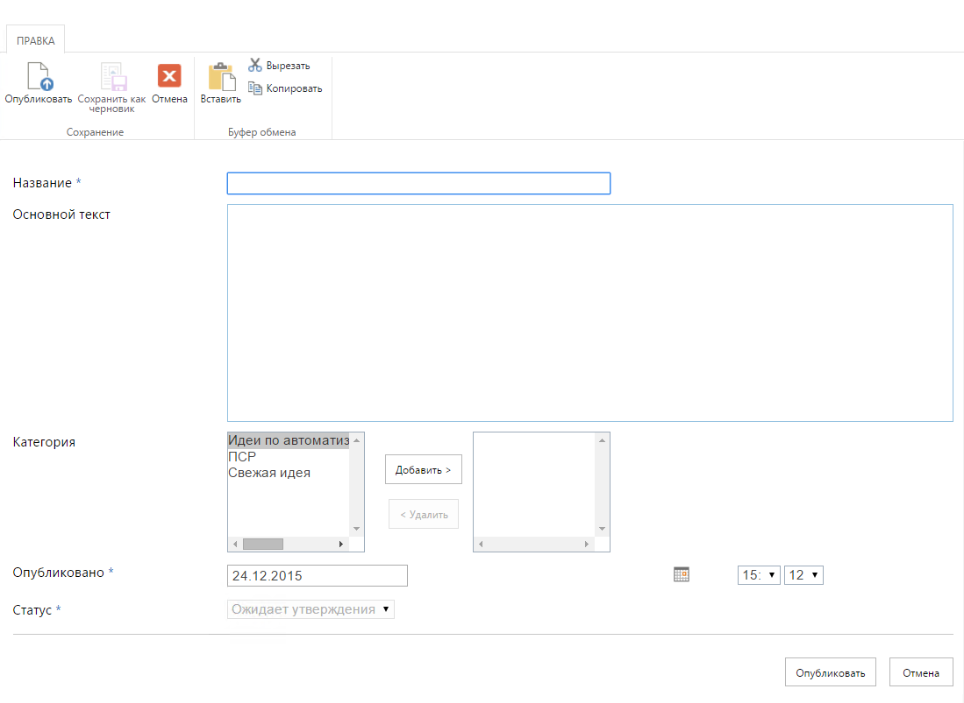

* Нажмите кнопку .

**1.2 Просмотр и редактирование идей**

Просмотр идей

Подраздел отображает все предложенные идеи предприятия. Панель фильтров позволяет отфильтровать список идей по следующим параметрам:

- Категории

- Статусы идей

- Фильтр по дате

- Предприятия

Для детального просмотра, нажмите на ссылку в названии идеи

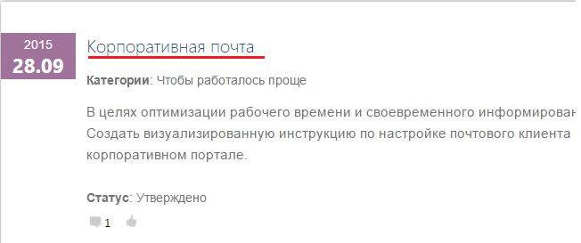

Редактирование идей

Редактирование идей доступно в случаях, когда эксперт в категории поданной идеи не вынес своё заключение, т.е. идея имеет статус **Ожидает утверждения**.

Для редактирования идеи пройдите по ссылке **Изменить**

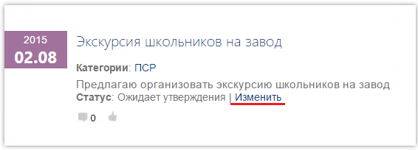

Откроется форма для редактирования. Внесите изменения в необходимые поля и нажмите кнопку .

**1.3 Утверждение/отклонение идей**

При создании новой идеи, экспертам по категории, в которую была добавлена идея направляется сообщение по электронной почте с текстом:

*«В категории [категория идеи] подана новая идея: [ссылка - название идеи].»* для принятия экспертного заключения.

Для утверждения/отклонения идей эксперт может пройти по ссылке в присланном письме или открыв раздел «Банк идей».

Все новые идеи имеют статус **Ожидает утверждения**. Эксперт может вынести заключение по идеям в своей категории. Для этого необходимо перейти по ссылке **Утвердить/Отклонить**

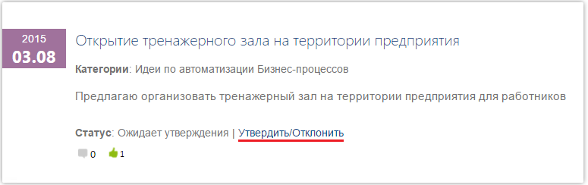

В появившемся окне редактирования идеи, эксперт может отредактировать её и изменить статус идеи в соответствии со своим решением

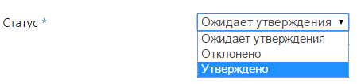

**1.4 Размещение идеи на главной странице**

Для размещения идеи на главной странице выполните следующие действия:

* С помощью верхнего правого меню выберите пункт **Настройки – Контент сайта**. Далее откройте список **Posts**;



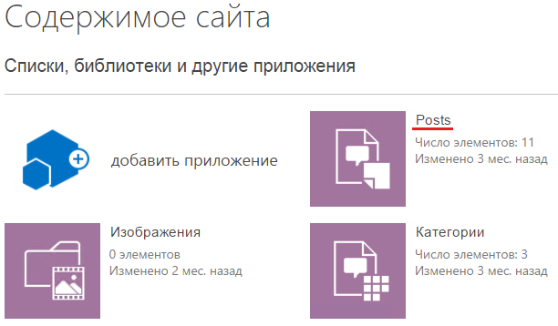

* В строке с нужной идеей откройте всплывающее меню, нажав кнопку . Далее выберите пункт **Разместить на главной**.

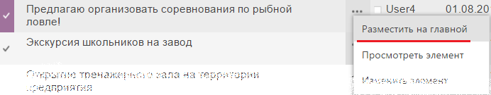

**1.5 Добавление категорий идей**

Для добавления категорий идей выполните следующие действия:

* С помощью верхнего правого меню выберите пункт **Настройки – Контент сайта**. Далее откройте список **Категории**;



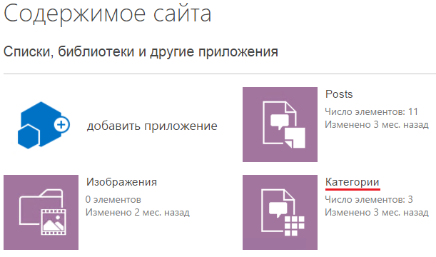

* В списке нажмите ссылку **Создайте элемент**;

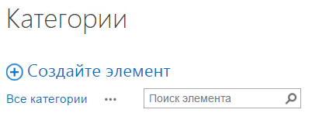

* Введите название элемента и далее нажмите кнопку **Сохранить**.

**1.6 Назначение экспертов категорий идей**

Для назначения экспертов по категориям идей выполните следующие действия:

* С помощью верхнего правого меню выберите пункт **Настройки – Контент сайта**. Далее откройте список **Эксперты**;



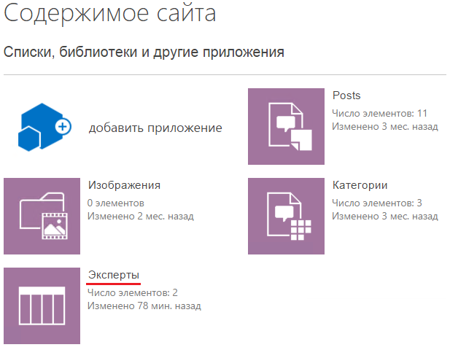

* На открывшейся странице перейдите по ссылке **Создать элемент**;



* Из выпадающего списка категорий выберите ту, по которой назначаются эксперты;

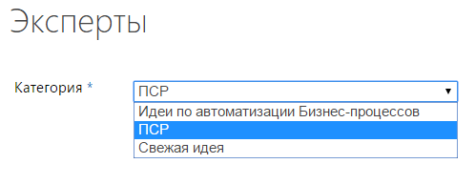

* Введите имена пользователей-экспертов. Допускается множественное значение;



* Нажмите кнопку **Сохранить**.